TRƯỜNG ĐẠI HỌC GIAO THÔNG VẬN TẢI
KHOA ĐÀO TẠO QUỐC TẾ
BỘ MÔN KỸ THUẬT LẬP TRÌNH
----------- ----------



CHUYÊN ĐỀ
QUẢN LÝ BÁN HÀNG

Giảng viên hướng dẫn: TS Cao Thị Luyên
Lớp : Chất lượng cao CNTT Việt – Anh 2
Khoá : K66

Hà Nội, 29 tháng 5 năm 2026

LUẬN VĂN THẠC SĨ

Hà Nội - 2012

TRƯỜNG ĐẠI HỌC GIAO THÔNG VẬN TẢI
KHOA ĐÀO TẠO QUỐC TẾ
BỘ MÔN KỸ THUẬT LẬP TRÌNH
----------- ----------



CHUYÊN ĐỀ
QUẢN LÝ BÁN HÀNG

Giảng viên hướng dẫn : TS CAO THỊ LUYÊN
Sinh viên thực hiện: NGUYỄN HỮU DŨNG
TRẦN VĂN THÔNG
NGUYỄN ANH TUẤN
CAO VIỆT CƯỜNG
TRẦN KHÁNH DƯƠNG
Lớp : Chất lượng cao CNTT Việt – Anh 2
Khoá : K66

Hà Nội, 29 tháng 5 năm 2025

LUẬN VĂN THẠC SĨ

Hà Nội - 2012

Lời cảm ơn
Trong quá trình thực hiện chuyên đề “Quản lý bán hàng”, nhóm chúng em đã nhận được rất nhiều sự quan tâm, hỗ trợ và tạo điều kiện từ phía giảng viên hướng dẫn cùng bạn bè . Nhân dịp hoàn thành chuyên đề này, nhóm chúng em xin được bày tỏ lòng biết ơn sâu sắc đến tất cả những cá nhân và tập thể đã giúp đỡ chúng em trong suốt quá trình học tập và nghiên cứu.
Chúng em xin bày tỏ lòng biết ơn sâu sắc tới cô Cao Thị Luyên, người đã tận tình giảng dạy, định hướng đề tài, đưa ra những góp ý quý báu và luôn theo sát, hỗ trợ nhóm trong suốt quá trình thực hiện chuyên đề. Những nhận xét và chỉ dẫn của thầy không chỉ giúp nhóm hoàn thiện nội dung báo cáo mà còn giúp chúng em hiểu sâu hơn về vai trò, ý nghĩa và ứng dụng thực tiễn của phân tích dữ liệu trong nhiều lĩnh vực của đời sống và công việc.
Mặc dù nhóm đã rất cố gắng trong quá trình nghiên cứu và thực hiện, song do hạn chế về thời gian, kiến thức và kinh nghiệm thực tiễn, chuyên đề khó tránh khỏi những thiếu sót. Nhóm chúng em rất mong nhận được sự thông cảm, góp ý và chỉ dẫn thêm từ cô để chuyên đề được hoàn thiện hơn trong tương lai.
Cuối cùng, nhóm xin kính chúc quý cô sức khỏe, thành công trong sự nghiệp giảng dạy và nghiên cứu khoa học. Xin chân thành cảm ơn!

MỤC LỤC
PHẦN I : MỞ ĐẦU…………………………………………………………………1
1.1. Lý do chọn đề tài……..………………………………………………………....1
1.2. Mục tiêu và ý nghĩa của đề tài………………………………………………….2
1.3. Cấu trúc của báo cáo……………………………………………………………2
PHẦN II : NỘI DUNG……………………………………………………………...2
2.1. Tổng quan về quản lý bán hàng...………………………………………………2
2.1.1. Định nghĩa về quản lý bán hàng…………………………………………….2
2.1.1.1. Bán hàng………………………………………………………………..2
2.1.1.2. Mục đích bán hàng………………….…………………………………..2
2.1.1.3. Đặc điểm bán hàng………..…………………………………………….3
2.1.1.4. Các phương thức bán hàng…………………………...............................3
2.1.2. Khái niệm về quản lý bán hàng……………..………………………………4
2.1.2.1. Mô tả mô hình quản lý bán hàng…………………………………..........4
2.1.2.2. Vai trò của quản lý bán hàng…………...………………………………6
2.1.2.3. Lợi ích của việc quản lý bán hàng……………………………………...6
2.2.Phân tích và thiết kế hệ thống……………..…………………………………….8
2.2.1. Tổng quan hệ thống quản lý bán hàng…..……….……………….………...8
2.2.1.1. Khái niệm của hệ thống quản lý bán hàng..……………….……………8
2.2.1.2. Cách xây dựng hệ thống thông tin quản lý bán hàng……..…………….8
2.3. Quy trình và công cụ của quản lý bán hàng…..………………………………...9
2.3.1. Quy trình làm việc tự động……..…………………………………………..9
2.3.2. Công cụ quản lý bán hàng tiên tiến…………………………………………9
2.3.2.1. Làm việc trên dữ liệu đám mây…………………………………………9
2.3.2.2. Tích hợp vào ứng dụng di động……………………………………….10
2.3.2.3. Công cụ mạng xã hội………………………………………………….10
2.4. Ví dụ…………………………………………………………………………...11
2.4.1. Xây dựng thuật toán về chương trình……………………………………...11
2.4.2. Xây dựng sơ đồ khối về chương trình……………………………………..12
2.4.3. Những dòng lệnh khó khi thực hiện chương trình………………………...14
2.4.4. Kết quả chương trình………………………………………………………15
PHẦN 3: KẾT LUẬN……………………………………………………………...15
DANH MỤC THAM KHẢO…………………………………………………………...16
PHẦN I : PHẦN MỞ ĐẦU
1.1. Lý do chọn đề tài
Trong bối cảnh nền kinh tế thị trường ngày càng phát triển và cạnh tranh gay gắt, hoạt động bán hàng đóng vai trò vô cùng quan trọng đối với sự tồn tại và phát triển của mỗi doanh nghiệp. Bán hàng không chỉ là quá trình trao đổi hàng hóa giữa người bán và người mua mà còn là cầu nối giúp doanh nghiệp tiếp cận khách hàng, mở rộng thị trường và nâng cao doanh thu. Chính vì vậy, công tác quản lý bán hàng ngày càng được các doanh nghiệp quan tâm và chú trọng đầu tư nhằm nâng cao hiệu quả kinh doanh cũng như khả năng cạnh tranh trên thị trường. Xuất phát từ thực tế đó, em quyết định lựa chọn đề tài “Quản lý bán hàng” để nghiên cứu và tìm hiểu.
Lý do khiến em chọn đề tài này là bởi hoạt động bán hàng có ý nghĩa rất lớn đối với doanh nghiệp. Trong bất kỳ lĩnh vực kinh doanh nào, doanh thu bán hàng luôn là nguồn thu chủ yếu quyết định sự tồn tại của doanh nghiệp. Nếu công tác bán hàng được quản lý hiệu quả, doanh nghiệp sẽ dễ dàng kiểm soát được số lượng hàng hóa, doanh thu, chi phí và lợi nhuận. Ngược lại, nếu việc quản lý còn thủ công, thiếu chính xác và chậm trễ thì rất dễ xảy ra sai sót như thất thoát hàng hóa, nhầm lẫn hóa đơn hoặc khó khăn trong việc kiểm kê và báo cáo doanh thu. Vì vậy, việc nghiên cứu và xây dựng một hệ thống quản lý bán hàng khoa học là điều hết sức cần thiết.
Bên cạnh đó, sự phát triển mạnh mẽ của công nghệ thông tin cũng là một trong những nguyên nhân thúc đẩy em lựa chọn đề tài này. Hiện nay, nhiều doanh nghiệp đã ứng dụng các phần mềm quản lý bán hàng nhằm thay thế cho phương pháp quản lý truyền thống bằng sổ sách. Việc áp dụng công nghệ giúp tiết kiệm thời gian, giảm chi phí nhân sự và nâng cao độ chính xác trong quá trình quản lý. Các phần mềm quản lý bán hàng còn hỗ trợ doanh nghiệp theo dõi tình hình nhập xuất hàng hóa, quản lý khách hàng, thống kê doanh thu và lập báo cáo nhanh chóng. Điều này cho thấy vai trò quan trọng của công nghệ thông tin trong hoạt động kinh doanh hiện đại. Thông qua đề tài này, em mong muốn tìm hiểu sâu hơn về cách xây dựng và vận hành một hệ thống quản lý bán hàng hiệu quả, từ đó nâng cao kiến thức chuyên môn và kỹ năng thực tế của bản thân.
Ngoài ra, đề tài này còn phù hợp với chuyên ngành học và giúp em vận dụng các kiến thức đã học vào thực tế như phân tích hệ thống, thiết kế cơ sở dữ liệu và xây dựng chương trình quản lý. Thông qua đề tài, em có cơ hội nâng cao kỹ năng nghiên cứu, tư duy và tích lũy thêm kinh nghiệm thực tế.
1.2. Mục tiêu và ý nghĩa của đề tài
Mục tiêu chính của chuyên đề là nhằm xây dựng một hệ thống hỗ trợ quản lý hoạt động bán hàng một cách hiệu quả, chính xác và nhanh chóng. Cụ thể, đề tài hướng tới các mục tiêu sau:
Giúp quản lý thông tin khách hàng, hóa đơn và doanh thu.
Hỗ trợ thống kê.
Báo cáo doanh thu.
Kiểm soát hàng hóa.
Về ý nghĩa, đề tài quản lý bán hàng giúp tin học hóa quy trình bán hàng, nâng cao hiệu quả quản lý, giảm sai sót, tiết kiệm thời gian và hỗ trợ doanh nghiệp phát triển bền vững. Đây là một đề tài thực tế, có tính ứng dụng cao trong học tập và công việc.
1.3. Cấu trúc của báo cáo
Ngoài phần mở đầu và kết luận, nội dung chính của báo cáo được chia thành các phần như sau:
Tổng quan về quản lý bán hàng.
Quy trình và công cụ phân tích dữ liệu.
Ứng dụng và vai trò của phân tích dữ liệu.
Nghề nghiệp và tương lai của phân tích dữ liệu.
Cách bố trí này giúp nội dung báo cáo được trình bày logic, dễ theo dõi, từ lý thuyết cơ bản đến ứng dụng thực tiễn.
PHẦN II: NỘI DUNG
2.1. Tổng quan về quản lý bán hàng
2.1.1. Định nghĩa về quản lý bán hàng
Quản lý bán hàng là quá trình tổ chức, điều hành và kiểm soát các hoạt động liên quan đến việc bán sản phẩm hoặc dịch vụ nhằm đáp ứng nhu cầu khách hàng và đạt được mục tiêu doanh thu, lợi nhuận của doanh nghiệp.
Bán hàng là khâu quan trọng nhất trong hoạt động sản xuất kinh doanh và quyết định thành bại của doanh nghiệp. Vì vậy, một doanh nghiệp sẽ không thể hoạt động hiệu quả nếu không có một mô hình quản lý bán hàng tối ưu.
Trong lĩnh vực công nghệ thông tin, hệ thống quản lý bán hàng là phần mềm được xây dựng để hỗ trợ doanh nghiệp tự động hóa các công việc như quản lý hàng hóa, quản lý khách hàng, quản lý đơn hàng và hóa đơn bán hàng,… Giúp quản lý dữ liệu chính xác, nhanh chóng và hiệu quả hơn so với phương pháp thủ công.
2.1.1.1. Bán hàng
Định nghĩa: Bán hàng là quá trình trao đổi hàng hóa hoặc dịch vụ giữa người bán và người mua, trong đó người bán cung cấp sản phẩm hoặc dịch vụ để đáp ứng nhu cầu của khách hàng và nhận lại một giá trị tương ứng.
Về khía cạnh kinh tế, bán hàng là quá trình chuyển giao quyền sở hữu hàng hóa từ người bán sang người mua, đồng thời thực hiện giá đích của hàng hóa ( tức là chuyển đổi từ hình thái hàng sang tiền).
2.1.1.2. Mục đích bán hàng
Mục đích của bán hàng là thỏa mãn nhu cầu của người tiêu dùng về mặt giá trị sử dụng và đạt được các mục tiêu của người bán, chẳng hạn như lợi nhuận, doanh thu, thị phần,… Hoạt động này đóng vai trò cầu nối, thúc đẩy lưu thông hàng hóa và giải quyết các vấn đề thực tế của người tiêu dùng.
Các mục đích bao gồm:
- Tạo ra doanh thu và lợi nhuận: Đây là mục tiêu sống còn để duy trì và phát triển doanh nghiệp.
- Giải quyết vấn đề cho khách hàng: Giúp người mua tìm ra sản phẩm phù hợp để cải thiện công việc hoặc cuộc sống.
- Mở rộng thị trường: Tiếp cận tệp khách hàng mới, tăng độ phủ và chiếm lĩnh thị phần.
2.1.1.3. Đặc điểm bán hàng
Bán hàng là một hoạt động kinh doanh quan trọng, đóng cai trò trung gian giữa người sản xuất và người tiêu dùng, giúp cho hàng hóa lưu thông và tạo ra lợi nhuận cho doanh nghiệp. Hoạt động bán hàng có những đặc điểm sau:
- Việc mua bán diễn ra giữa hai hoặc nhiều bên.
- Bán hàng bao gồm người bán và người mua.
- Hàng hóa và dịch vụ được trao đổi lấy tài sản và tiền.
- Bảo đảm được giao cho người mua theo khoản bồi thường đã thỏa thuận.
- Việc mua bán liên quan đến việc chuyển giao tài sản từ bên này sang bên khác.
- Hoạt động bán hàng diễn ra trong môi trường cạnh tranh, đòi hỏi người bán phải có những chiên lược và kỹ năng bán hàng hiệu quả để vượt qua đối thủ của mình trên thị trường.
Vai trò của bán hàng:
- Tạo ra doanh thu và lợi nhuận cho doanh nghiệp.
- Xây dựng mối quan hệ với khách hàng.
- Thúc đẩy sự phát triển của nền kinh tế.
- Bán hàng giúp phục vụ nhu cầu xã hội.
2.1.1.4. Các phương thức bán hàng
- Bán lẻ là quá trình hàng hòa dịch vụ tiêu dùng cho khách hàng thông qua nhiều kênh phân phối để kiểm lợi nhuận. Các nhà bán lẻ đáp ứng nhu cầu được xác định thông qua một chuỗi cung ứng.
- Bán hàng trực tiếp là hình thức bán hàng mà người bán hàng tiếp xúc trực tiếp với khách hàng tiềm năng để giới thiệu, tư bấn và thuyết phụ họ mua sản phẩm. Bán hàng trực tiếp không thông qua bất kì trung gian bán lẻ nào như cửu hàng, siêu thị,…
- Bán hàng tại nhà là hình thức bán hàng mà ngưới bán hàng trực tiếp đến nhà của khách hàng để giới thiệu và bán sản phẩm. Hình thức này thường được áp dụng cho các sản phẩm như đồ gia dụng, bảo hiểm…
- Đại diện bán hàng là một hình thức bán hàng trong đó một bên thứ ba, thường là một công ty hoặc cá nhân có kinh nhgieemj và chuyên môn trong lĩnh vực bán hàng, thya mặt cho nhà sản xuất để bán sản phẩm cho khách hàng. Đại diện bán hàng thường được trả hoa hồng dựa trên doanh số bán hàng của họ. Họ thường có một mạng lưới khách hàng rộn glonws và hiểu rõ nhu cầu thị trường.
- Bán hàng qua mobile là việc sử dụng các thiếu bị di động như điện thoại để thực hiện các hoạt động bán hàng. Hoạt động này còn được gọi là Telesales.
- Bán hàng B2B viết tắt của “ Business to Business”, nghĩ là “ Doanh nghiệp với Doanh nghiệp”. Đây là mô hình kinh doanh trong đó các doanh nghiệp bán sản phẩm cho các doanh nghiệp khác nhau.
- Bán hàng online là hình thức kinh doanh buôn bán trên mạng internet. Bán hàng online sử dụng các kênh bán hàng phổ biến như website doanh nghiệp, các trang mạng xã hội và các sàn thương mại điện tử.
Khác với cách bán hàng truyền thống, bán hàng online chỉ cần có một website hoặc trang mạng xã hội để giới thiệu sản phẩm và tiếp cận khách hàng. Hình thức kinh doanh này hiện đang được áp dụng rộng rãi tại Việt Nam, đặc biệt là mạng xã hội như Tiktok, shopee,…
2.1.2. Khái niệm quản lý bán hàng
Quản lý bán hàng có vai trò rất quan trọng với sự tồn tại và phát triển của mỗi doanh nghiệp. Hoạt động quản lý bán hàng cũng đã được các doanh nghiệp hệ thống hóa để thực hiện quản lý một cách khoa học và chặt chẽ hơn.
Quản lý bán hàng có thể được định nghĩa là quá trình lên kế hoạch triển khai, điều hành và giám sát các hoạt động tiêu thụ sản phẩm của doanh nghiệp. Chiên lược quản lý sẽ dựa trên chiến lược kinh doanh, nguồn lực của doanh nghiệp cùng môi trường kinh doanh.
2.1.2.1. Mô tả mô hình quản lý bán hàng
Hệ thống quản lý bán hàng là phương thức, công cụ giúp doanh nghiệp tối ưu và chuyên nghiệp hóa việc quản lý, giám sát công việc bán hàng của đội ngũ nhân viên.
Hệ thống quản lý bán hàng vận hành dựa trên quy trình bán hàng của một doanh nghiệp. Đầu tiên là nhận đơn từ cuộc gọi, email, tin nhắn,… sau đó tiếp nhận đơn hàng, ghi lại thông tin đơn hàng, sau đó chuyển đơn hàng đó qua kho, kho bắt đầu đóng gói và đính kèm thông tin giao hàng trước khi chuyển đến bộ phận vận chuyển. Bộ phận nhận chuyển tiếp nhận đơn hàng sẽ giao đến địa chỉ đúng thời gian dự kiến. Từ đó có thể thấy rằng, mô tả hệ thống quản lý bán hàng giống như quy trình bán hàng, với những chức năng cơ bản của hệ thống quản lý bán hàng trong doanh nghiệp sau:
- Tiếp nhận, đặt cọc và lưu sổ cho các đơn đặt hàng.
- Tiếp nhận, lưu trữ và kiểm kê các hóa đơn bán hàng.
- Lưu sổ và làm phiếu bảo hành cho các đơn hàng.
- Kiểm kê tiền bán hàng, tiền nợ của khách, của đối tác,…
- Theo dõi, update tình trạng hàng hóa trong kho.
- Làm báo cáo doanh thu và các báo cáo giải trình khác hàng ngày.
Mỗi doanh nghiệp sẽ có mô hình quản lý bán hàng riêng. Hầu hết các mô hình này sẽ đều sẽ bao gồm các vai trò sau:
- Quản lý nhân viên: giúp đánh giá năng lực của đội ngũ nhân viên bán hàng, thúc đẩy họ hoạt động chuyên nghiệp và phát triển kỹ năng. Từ đó giúp tăng năng suất lao động và doanh thu cho doanh nghiệp.
- Quản lý hóa đơn: giúp doanh nghiệp có thể dễ dàng tra cứu, đối chiếu, so sánh và trích xuất thông tin về các giao dịch đã thực hiện. Từ đó, việc nắm bắt tình hình tài chính nội bộ trở nên toàn diện, chính xác hơn.
- Quản lý tài chính: giúp doanh nghiệp tính toán, phân bổ các khoản thu chi và lên các chiến lược sản xuất, kinh doanh sau này sao cho phù hợp.
- Quản lý khách hàng: để đưa ra các chiến lược bán hàng, khuyến mãi và chăm sóc khách hàng phù hợp. Từ đó giúp tăng sự hài lòng của khách hàng đối với sản phẩm/dịch vụ của doanh nghiệp, góp phần tăng doanh số bền vững.
- Quản lý nhà cung cấp: Quản lý nhà cung cấp hiệu quả sẽ đảm bảo nguồn hàng cung ứng ra thị trường của doanh nghiệp, quyết định lớn đến lợi nhuận và sức cạnh tranh của doanh nghiệp.
- Quản lý cửa hàng/điểm bán: Hoạt động bán hàng tại các cửa hàng/điểm bán sẽ phản ánh tình hình kinh doanh sản phẩm/dịch vụ. Điều này giúp doanh nghiệp nắm bắt thị trường và đưa ra các sự điều chỉnh cần thiết, kịp thời.
- Quản lý kho hàng: Kiểm soát xuất – nhập kho, tồn kho là hoạt động quan trọng giúp duy trì dòng lưu thông hàng hoá của doanh nghiệp, giảm thiểu thất thoát hàng hoá và dễ dàng giám sát, xử lý khi có sự cố xảy ra.
- Quản lý mặt hàng: Quản lý quá trình bán hàng sẽ giúp doanh nghiệp tìm ra điểm mạnh và điểm yếu của các sản phẩm/dịch vụ và đưa ra phương hướng sản xuất và kinh doanh tối ưu.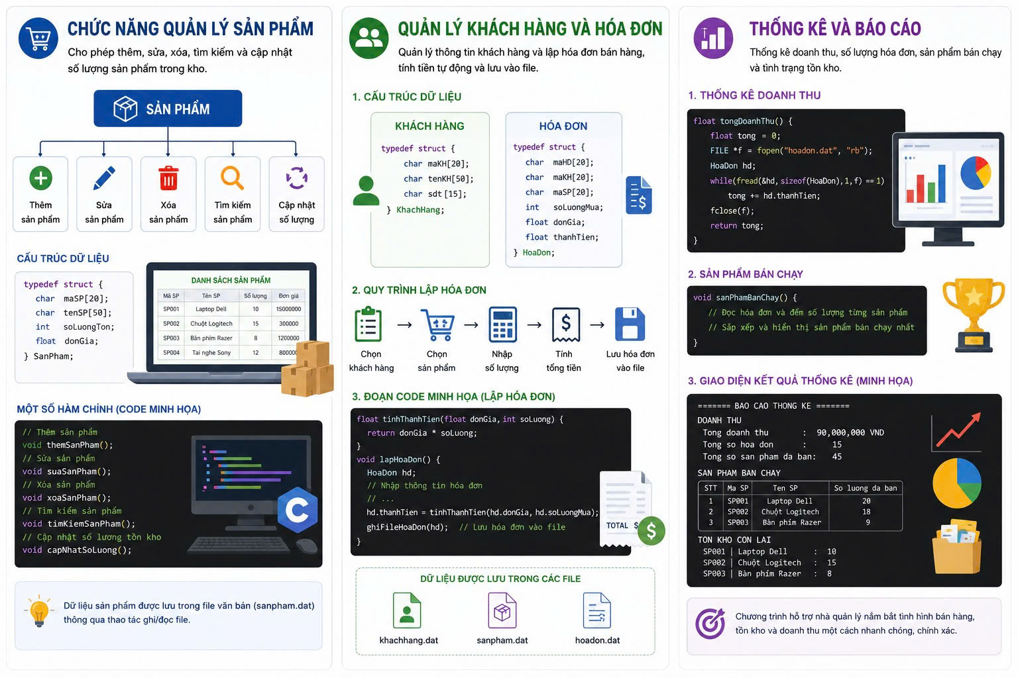
2.1.2.2. Vai trò của quản lý bán hàng
Quản lý bán hàng đóng vai trò” mũi nhọn” quyết định sự sống còn của doanh nghiệp. Đây là quá trình lập kế hoạch, tổ chức, lãnh đạo và kiểm tra các hoạt động bán hàng nhằm tối ưu hóa doanh thu, lợi nhuận và xây dựng mối quan hẹ dài hạn với khác hàng. Những vai trò cốt lõi của quản lý bán hàng bao gồm:
- Thúc đẩy doanh số và lợi nhuận: Đây là thước đo trực tiếp đánh giá hiệu quả kinh doanh. Quản trị tốt giúp đẩy mạnh tiêu thụ, giảm hàng tồn kho và tối ưu hóa lợi nhuận.
- Phát triển chiến lược kinh doanh: Giúp doanh nghiệp hoạch định mục tiêu rõ ràng, định vị phân khúc khách hàng, phân tích thị trường và đưa ra các giải pháp linh hoạt trước sự biến động của thị trường.
- Xây dựng và phát triển đội ngũ bán hàng: Là cầu nối huấn luyện, đào tạo, giám sát và tạo động lực để đội ngũ nhân viên không ngừng nâng cao kỹ năng, năng suất làm việc và đạt được chỉ tiêu (KPI) đề ra.
- Gắn kết và chăm sóc khách hàng: Duy trì lòng tin, giải quyết triệt để các vấn đề của người mua, từ đó chuyển đổi khách hàng tiềm năng thành khách hàng trung thành.
- Định hình vị thế cạnh tranh: Thông qua hoạt động bán hàng hiệu quả và trải nghiệm dịch vụ xuất sắc, doanh nghiệp dễ dàng chiếm lĩnh thị trường, củng cố uy tín thương hiệu.
2.1.2.3. Lợi ích của việc quản lý bán hàng
Hệ thống quản lý bán hàng có thể nâng cao hiệu quả của bộ phận kinh doanh bằng cách giảm thiểu nhiệm vụ hành chính và tập trung thông tin khách hàng. Hệ thống này cho phép sale manager phân công nhiệm vụ đúng người và ưu tiên khách hàng tiềm năng, cải thiện khả năng dự báo và phân tích. Hệ thống quản lý bán hàng là sự phát triển nâng cấp của phiên bản hệ thống phần mềm chăm soc khác hàng hiệu quả (CRM – Customer Relationship Management).
Hệ thống CRM bán hàng tốt giúp người quản lý ưu tiên các hành động và phân công chúng cho người đại diện phù hợp. Ví dụ, hệ thống có thể giúp nhân viên điều chỉnh các chương trình khuyến mãi hoặc gói sản phẩm dựa trên nhu cầu của khách hàng. Nó cũng sẽ đề xuất và lọc khách hàng tiềm năng để giúp tập trung vào những khách hàng có khả năng mang lại doanh thu cao nhất. Điều này không chỉ giúp tăng hiệu quả bán hàng mà còn đảm bảo các cơ hội tiềm năng không bị bỏ lỡ.
Lợi ích của việc có một hệ thống quản lý bán hàng hiệu quả cho một doanh nghiệp:
- Truy cập lịch sử giao dịch: Doanh nghiệp có thể truy cập vào toàn bộ lịch giao dịch với khách hàng, dữ liệu về hành vi và thói quen mua hàng sẽ giúp bạn cải thiện hoạt động bán hàng. Đồng thời, doanh nghiệp có thể so sánh các sản phẩm với nhau để đưa ra chiến lược nhập hàng hợp lý.
- Tự động hóa quy trình: Một hệ thống quản lý bán hàng tốt sẽ giúp doanh nghiệp tự động hóa quy trình của các hoạt động bán hàng có tính lặp đi lặp lại, chẳng hạn như lên lên lịch tái đặt hàng tồn kho. Điều này giúp doanh nghiệp ưu tiên các hoạt động bán hàng cần có sự tham gia và kiểm soát trực tiếp của con người, như đàm phán với khách hàng tiềm năng hay thương lượng với nhà cung cấp nguyên liệu.
- Báo cáo dữ liệu đồng nhất: Hệ thống quản lý bán hàng có khả năng tổng hợp dữ liệu từ nhiều nguồn và đưa ra đa dạng các mẫu báo cáo cho doanh nghiệp. Tất cả số liệu sẽ chính xác và chi tiết tại ngay thời điểm báo cáo. Doanh nghiệp phân tích dựa trên các báo cáo thống kê của hệ thống và đưa ra những quyết định sáng suốt.
- Cải thiện khả năng dự báo: Hệ thống quản lý bán hàng có thể đề xuất những dự báo xu hướng hoặc doanh số dựa trên thông tin thu thập được từ quá khứ. Khả năng dự báo doanh thu bán hàng của hệ thống không chính xác 100%, nhưng cơ sở dữ liệu để đưa ra dự báo thì hoàn toàn hợp lý. Doanh nghiệp có thể cân nhắc điều chỉnh hiệu suất kinh doanh thông qua dự đoán của hệ thống, đề xuất sự thay đổi nếu cần thiết để đạt mục tiêu về doanh số đã đề ra.
- Tăng doanh thu bán hàng và lợi nhuận: Khi quản lý bán hàng hiệu quả, bạn có thể tận dụng tốt hơn cơ hội bán hàng, tăng lượng hàng bán ra và do đó tăng lợi nhuận.
- Sự hài lòng và lòng trung thành tốt hơn từ cả khách hàng và nhân viên: Khi nhân viên cảm thấy hạnh phúc và được quản lý tốt, họ sẽ phục vụ khách hàng tốt hơn. Điều này tạo ra sự hài long tốt hơn từ kahsc hàng và lòng trung thành lâu dài.
- Giảm luân chuyển nhân viên và do đó giảm chi phí tuyển dụng và giữ chân: Điều này làm giảm những chi phí không cần thiết và tăng lợi nhuận.
- Tăng năng suât trên mỗi nhân viên: Khi mỗi người làm việc một cách hiệu quả, công ty có thể tận dụng tối đa sức lao động, do đó tăng doanh thu.
- Khả năng quản lý rủi ro tốt hơn: Khi quản lý bán hàng một cách hiệu quả, ban có thể dự báo và phát hiện các vấn đề sớm hơn, cho phép bạn tiếp cận và giải quyết chúng trước khi chúng trở thành vấn đề lớn hơn. Điều này giúp giảm rủi ro mà doanh nghiệp có thể gặp phải.
- Tạo ra một môi trường làm việc tốt hơn: Quản lý bán hàng hiệu quả có thể tạo ra một môi trường làm việc tích cực, thúc đẩy sự hài long của nhân viên và tăng tính tương tác. Khi nhân viên hạnh phúc, họ sẽ làm việc tốt hơn, dẫn điến kết quả kinh doanh tốt hơn.
- Cải thiện quan hệ với khách hàng: Quản lý bán hàng hiệu quả giúp bạn tạo ra mối quan hệ tốt hơn với khách hàng. Bằng cách hiểu rõ nhu cầu của khách hàng và đáp ứng chúng một cách hiệu quả, bạn có thể tăng sự hài long của kahsch hàng và tạo ra lòng trung thành lâu dài.
- Cung cấp dữ liệu cho quyết định kinh doanh: Quản lý bán hàng hiệu quả cung cấp dữ liệu quan trọng mà bạn có thể sử dụng để hỡ trợ quyết định kinh doanh. Bạn có thể sử dụng thông tin này để định hình chiến lược bán hàng, lập kế hoạch tương lai và phát triển doanh nghiệp của bạn.
2.2. Phân tích và thiết kế hệ thống
2.2.1. Tổng quan hệ thống quản lý bán hàng
2.2.1.1. Khái niệm của hệ thống quản lý bán hàng
Hệ thống quản lý bán hàng, còn được gọi là phần mềm quản lý bán hàng hoặc CRM bán hàng, là một chương trình được thiết kế cuối cùng để làm cho quy trình bán hàng trở nên đơn giản hơn. Nhân viên bán hàng có thể sử dụng hệ thống để quản lý liên hệ, theo dõi giao dịch và xóa các công việc quản trị tẻ nhạt khỏi bàn làm việc của họ để họ có thể tập trung vào việc thúc đẩy doanh số bán hàng.
Đó là mô hình đơn giản, nhưng hệ thống quản lý bán hàng ngày nay phức tạp hơn nhiều, thường kết hợp nhiều loại dữ liệu bao gồm hồ sơ xã hội, hoạt động trực tuyến, kết nối với các thành viên khác trong mạng lưới của họ và các chi tiết khác. Khi các công nghệ mới như trí tuệ nhân tạo được áp dụng cho dữ liệu đó, nhân viên bán hàng sẽ nhận được dự đoán và đề xuất dựa trên hoạt động kinh doanh riêng của họ để có mối quan hệ khách hàng đúng chủ đề, thông minh hơn.
2.2.1.2. Cách xây dựng hệ thống thông tin quản lý bán hàng
Công nghệ tiên tiến có thể hỗ trợ các hoạt động quản lý bán hàng nâng cao. Hệ thống quản lý bán hàng có thể đưa ra kết quả chính xác lên đến 100%, nhưng không thể tự đưa ra quyết định phù hợp với mục tiêu và hoàn cảnh. Vì thế, về bản chất, xây dựng hệ thống thông tin quản lý bán hàng hiệu quả vẫn cần tới sự kiểm soát và giám sát từ con người. Vậy nên, một hệ thống quản lý bán hàng sẽ được hình thành từ bốn mảnh ghép chính dưới đây.
- Quản lý sản phẩm: Mỗi sản phẩm đều phải đi với một mã vạch khác nhau, và các thông tin chi tiết về sản phẩm phải được cập nhật lên hệ thống. Thông qua quét mã vạch, nhà quản lý có thể biết được những thông tin cơ bản về sản phẩm, số liệu tồn kho còn lại, vị trí sản phẩm đó trong kho hay trên kệ trưng bày, thậm chí là hạn sử dụng
- Quản lý hàng tồn kho:Mọi thông tin về danh mục hàng hóa luôn phải cập nhật lên hệ thống quản lý kho mỗi ngày, mỗi giờ. Hệ thống sẽ thống kê chính xác số hàng hóa nhập, ngày nhập, số hàng đã bán ra theo từng ngày, và số lượng hàng còn lại trong kho. Tránh tình trạng thất thoát hàng hóa hay “qua mặt”, gian lận trong việc quản lý bán hàng của doanh nghiệp.
- Quản lý đội ngũ nhân viên bán hàng: Đội ngũ nhân viên bán hàng là những nhân sự tiếp xúc trực tiếp với khách hàng. Quản lý đội ngũ nhân viên bán hàng là ghi nhận ca làm, nhân viên trực quầy thanh toán, nhân viên tư vấn khách hàng. Ghi nhận càng cụ thể sẽ càng đo lường được hiệu suất bán hàng của từng nhân viên ở các vị trí khác nhau, từ đó cân nhắc mức thưởng hoa hồng nếu nhân viên đạt KPI hay tổ chức training offline cho nhân viên nếu nhân viên chưa đạt KPI tối thiểu.
- Quản lý mối quan hệ khách hàng: Thông qua hoạt động bán hàng, hệ thống có thể ghi nhận lại lịch sử mua hàng khi doanh nghiệp tổ chức nhiều chiến lược tiếp thị khách hàng thân thiết như chương trình tích điểm. Thông qua thẻ tích điểm, doanh nghiệp có thể thu thập dữ liệu khách hàng tiềm năng, phân loại khách hàng thành tệp khách hàng nhỏ hơn để đưa ra kịch bản bán hàng phù hợp. Hệ thống sẽ giúp lưu trữ thông tin khách hàng như phần mềm CRM, giúp doanh nghiệp có thông tin để phân tích hành vi mua sắm và tâm lý tiêu dùng của khách hàng.
2.3. Quy trình và công cụ của quản lý bán hàng
2.3.1. Quy trình làm việc tự động
CRM giúp đại diện bán hàng tập trung vào việc bán hàng mà không bị phân tâm bởi các nhiệm vụ hành chính. Phần mềm này tự động xác định thông tin quan trọng trong các cuộc gọi, email, văn bản và tài liệu, theo dõi phản hồi và cập nhật cơ sở dữ liệu. Ngoài ra, CRM hỗ trợ quản lý liên hệ bằng cách tự động tạo lời nhắc và nhiệm vụ để nhân viên theo dõi khách hàng tiềm năng sau lần liên hệ đầu tiên hoặc duy trì liên lạc với khách hàng cũ. Những quy trình làm việc tự động này giúp tiết kiệm thời gian và đảm bảo không bỏ lỡ bất kỳ cơ hội nào.
2.3.2. Công cụ quản lý bán hàng tiên tiến
Trong thời đại Internet phổ biến, khách hàng thông minh hơn và đòi hỏi các doanh nghiệp phải đáp ứng được yêu của họ. Họ mong đợi có thể liên hệ và nhận thông tin từ doanh nghiệp một cách nhanh chóng và thuận tiện; họ mong muốn được hỗ trợ thông qua dịch vụ khách hàng trực tuyến, mạng xã hội và điện thoại.
Nhân viên bán hàng cũng mong đợi rằng công cụ hiện đại sẽ giúp họ làm việc hiệu quả hơn. Ứng dụng dựa trên đám mây và di động, cũng như quyền truy cập vào thông tin khách hàng thời gian thực, chất lượng cao đã trở thành những yếu tố không thể thiếu trong bộ công cụ bán hàng.
2.3.2.1. Làm việc dựa trên đám mây
Di chuyển hệ thống quản lý bán hàng lên đám mây sẽ mang đến cho bạn những ưu điểm của phần mềm có thể truy cập từ bất kỳ đâu. Điều này cho phép nhân viên bán hàng thực hiện các công việc như cộng tác, theo dõi hiệu suất cá nhân, quản lý chương trình đối tác, xem quy trình làm việc và phê duyệt, dù họ đang ở trong văn phòng hay đang di chuyển. Nhiều giải pháp bán hàng dựa trên đám mây còn cung cấp các công cụ quản lý bán hàng dưới hình thức ứng dụng, cho phép nhân viên truy cập từ điện thoại di động của họ.
2.3.2.2. Tích hợp vào ứng dụng di động
Chỉ việc truy cập vào hệ thống dựa trên đám mây khi di chuyển không đủ. Để hoạt động hiệu quả, phần mềm bán hàng cần cung cấp các ứng dụng quản lý bán hàng trên thiết bị di động với tính năng dễ sử dụng, trực quan và dành cho di động. Các ứng dụng hàng đầu cũng sẽ hoạt động khi không kết nối để nhân viên bán hàng có thể tiếp tục nhập dữ liệu vào các điểm đen và dữ liệu đó sẽ được đồng bộ hóa lên đám mây khi họ kết nối lại.
Ứng dụng di động cũng có thể cung cấp các tính năng bổ sung hữu ích, như khả năng sử dụng các tính năng định vị địa lý của điện thoại thông minh. Định vị địa lý có thể giúp nhân viên bán hàng lập kế hoạch tuyến đường hiệu quả khi họ thăm khách hàng trực tiếp, lập bản đồ khách hàng để hình dung khu vực bán hàng của họ và thậm chí đồng bộ hóa với GPS ô tô để nhận hướng dẫn di chuyển nhanh chóng.
2.3.2.3 Công cụ mạng xã hội
Trong thời đại Internet, cả CRM và quản lý bán hàng đã có nhiều thay đổi, khi khách hàng ngày càng bận rộn, thông thái hơn và kết nối nhiều hơn. Khách hàng ngày nay thường nghiên cứu trực tuyến, chú ý đến đánh giá của người khác, dễ dàng truy cập thông tin qua tìm kiếm hoặc trên trang web của công ty và giao tiếp nhanh chóng, dễ dàng với các công ty.
Đối với những người quản lý bán hàng, điều này có nghĩa là việc kết nối tốt nhất với khách hàng hiện tại và tiềm năng thường là thông qua mạng xã hội.
Có nhiều công cụ bán hàng trên mạng xã hội giúp tiếp cận khách hàng, xây dựng mối quan hệ và tìm kiếm khách hàng tiềm năng. Một số công cụ theo dõi tin tức của công ty và hoạt động xã hội, cung cấp cho nhân viên bán hàng thông tin cập nhật về khách hàng.
Có các ứng dụng giúp nhân viên bán hàng tạo và quản lý nội dung phù hợp để đăng trực tuyến, trong nguồn dữ liệu của công ty hoặc phản hồi bài đăng của khách hàng, cũng như các công cụ phân tích truyền thông xã hội theo thời gian thực để đề xuất khách hàng tiềm năng dựa trên những người đang nói về công ty hoặc ngành công nghiệp của bạn.
Gợi ý một số hệ thống quản lý bán hàng:
- Hệ thống quản lý bán hàng Sapo.
- Hệ thống quản lý bán hàng Tpos.
- Hệ thống quản lý bán hàng POS365.
- Hệ thống quản lý bán hàng KiotViet.
- Hệ thống quản lý bán hàng Nhanh.vn.
- Hệ thống quản lý bán hàng Loyverse POS.
- Hệ thống quản lý bán hàng PosApp.
2.4. Ví dụ

Thực hiện làm chương trình sau: Về quán UpTomyCay
Cấu trúc dữ liệu:
- Món ăn gồm 3 dữ liệu : int số thứ tự, char tên món, float đơn giá.
- Thành phần hóa đơn : int mã món, int cấp độ, int số lượng, float đơn giá, float thành tiền.
- Hóa đơn gồm : int số hóa đơn (mã hóa đơn), int so_item số lượng món, ItemHoaDon items[MAX_ITEM] giới hạn số lượng món trong hóa đơn, float tong_tien (tính tổng số tiền các món trong hóa đơn đấy).
- Global menu.
Chức năng: Đặt món / tạo hóa đơn, xem tất cả hóa đơn, in hóa đơn.
Yêu cầu: Định nghĩa struct và biến toàn cục.
- Khởi tạo và hiển thị thực đơn: .c và .h
+ .h (Header File) chứa: Khai báo hàm, khai báo struct, khai báo hằng số, thư viện dùng chung.
+ .c là file thực thi.
2.4.1. Xây dựng thuật toán về chương trình
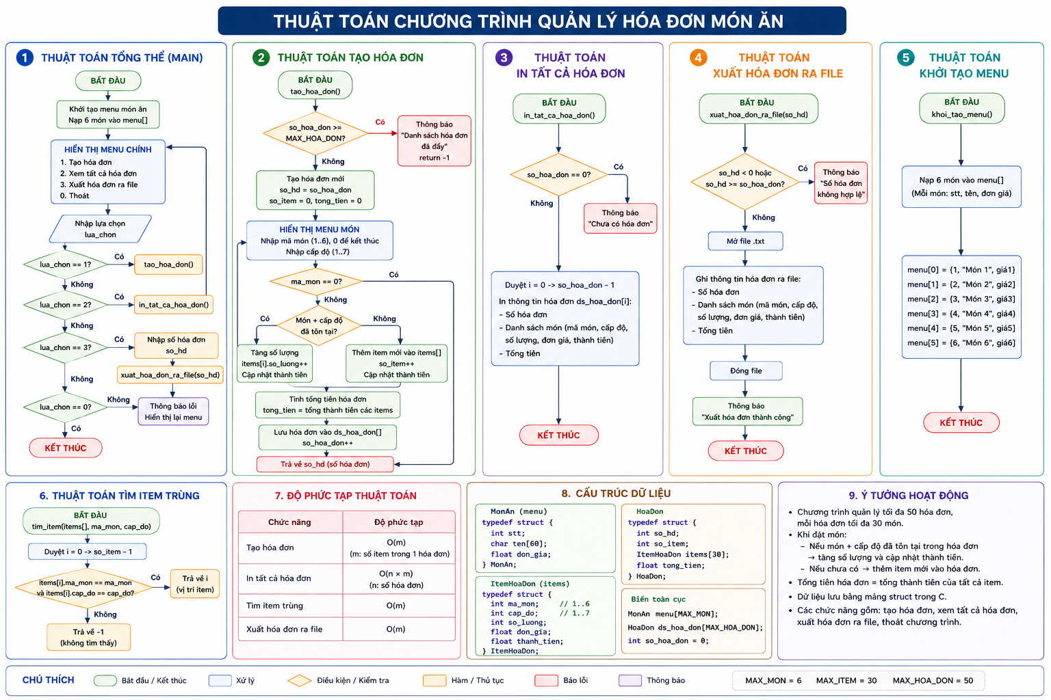
2.4.2. Xây dựng sơ đồ khối về chương trình
Với 3 sơ đồ sau:
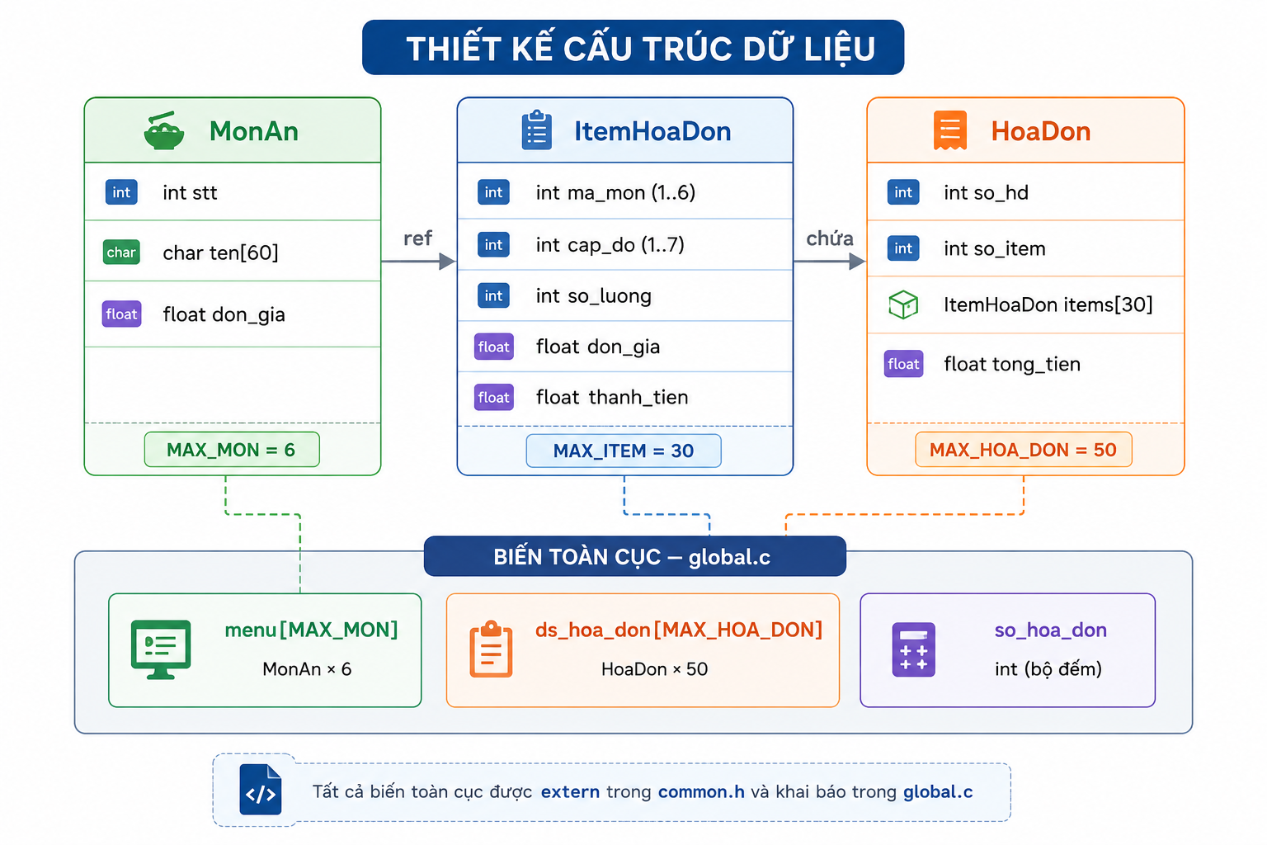
1. Xây dựng thiết kế cấu trúc
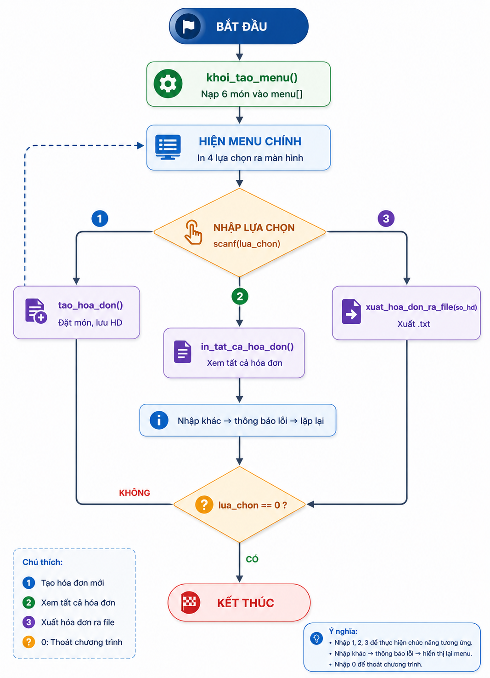
2. Xây dựng hàm menu
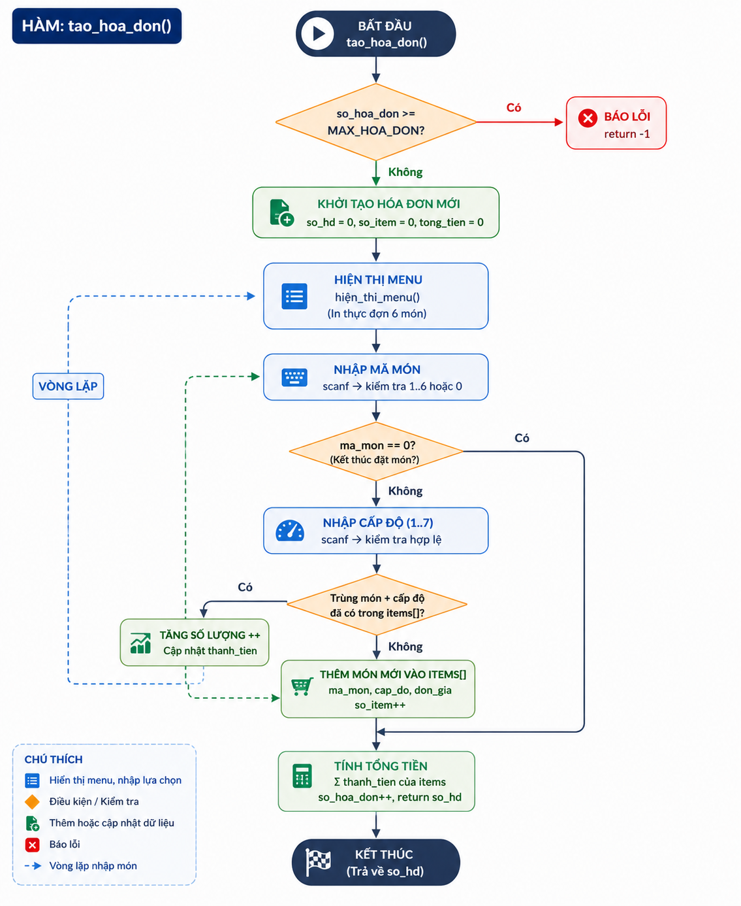

3. Xây dựng hàm hóa đơn

2.4.3. Những dòng lệnh khó khi thực hiện chương trình
Những dòng lệnh khó chưa bao giờ chỉ là ký tự vô hồn trên màn hình. Đằng sau chúng là logic, là tư duy, là hàng giờ người lập trình vật lộn với lỗi sai và những lần thử nghiệm không hồi kết. Khi mới bắt đầu, ai cũng từng bối rối trước những đoạn code dài đặc, đầy ký hiệu khó hiểu. Nhưng chính sự phức tạp ấy lại mở ra cánh cửa của sáng tạo và công nghệ. Mỗi dòng lệnh khó là một thử thách, buộc người viết phải kiên nhẫn, tỉ mỉ và không ngừng học hỏi. Qua đó, nhóm chúng tôi đã xây dựng được 1 số dòng code khó khi thực hiện chương trình:
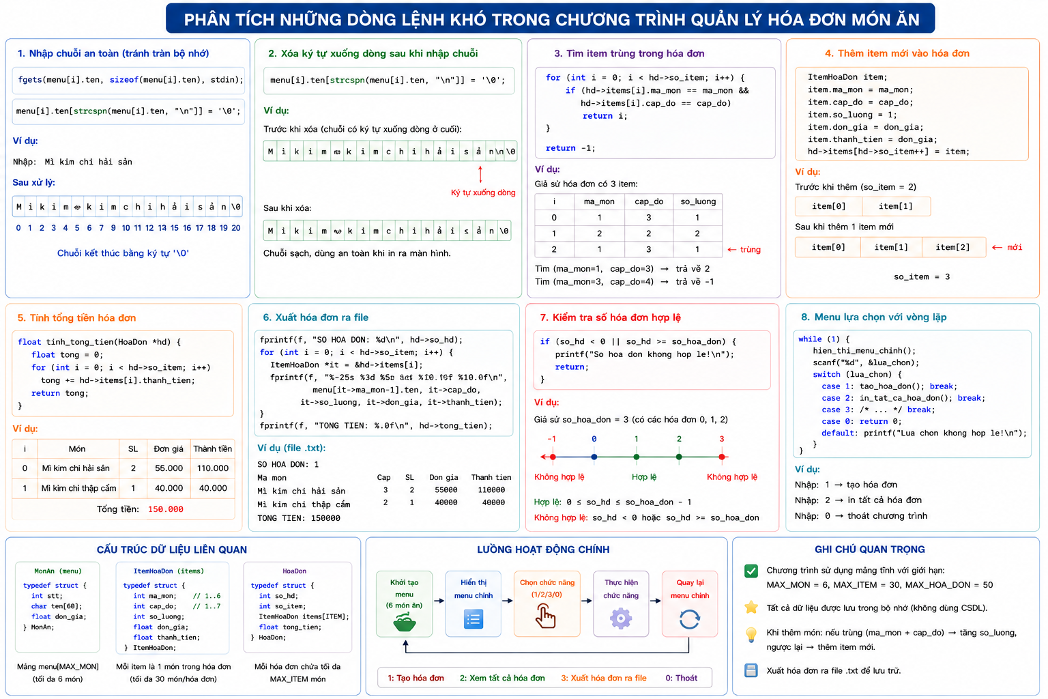
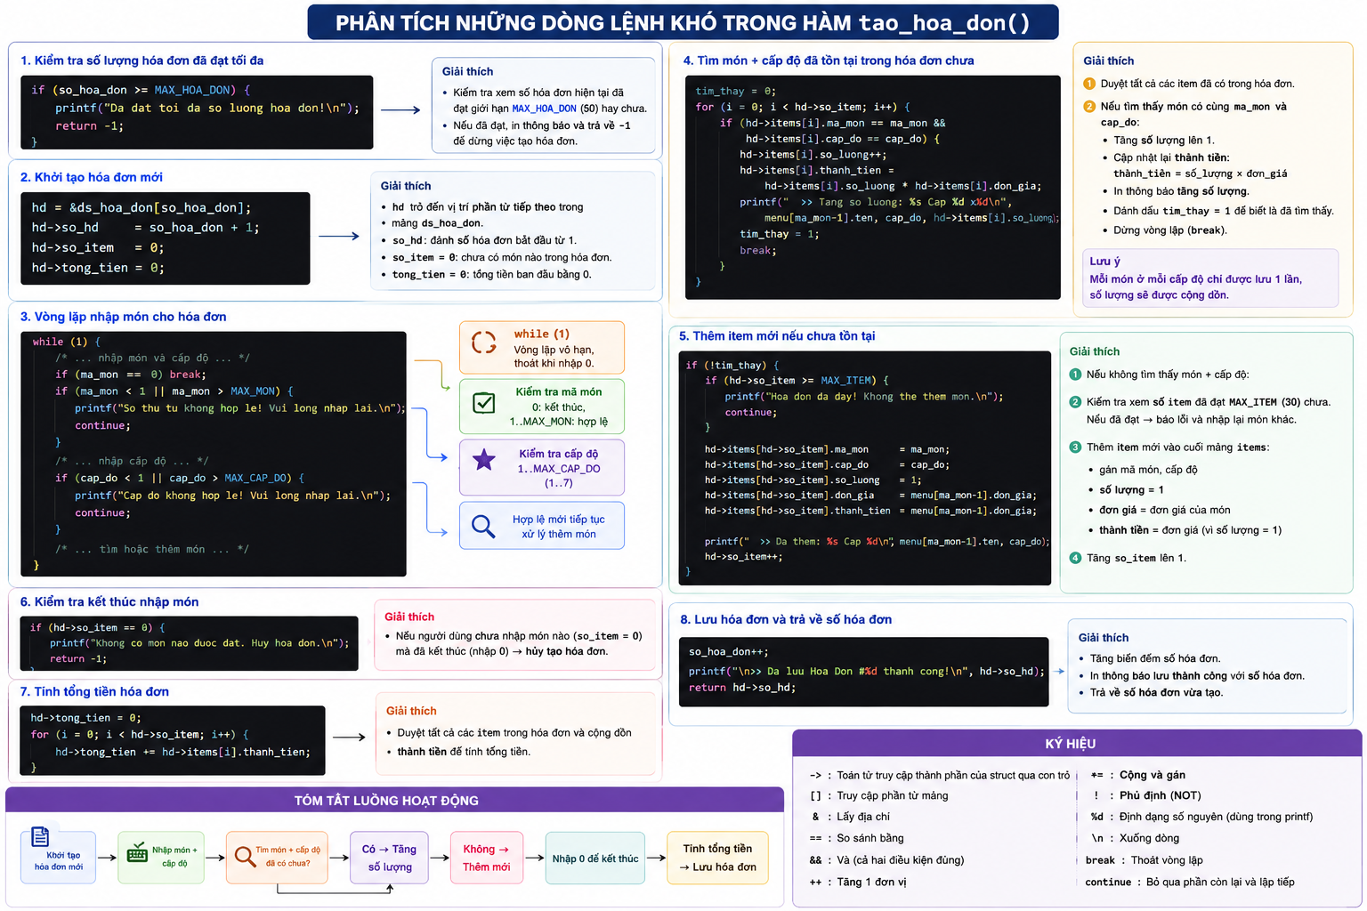
2.4.4. Kết quả chương trình
Phần III : Kết luận
Trong bối cảnh nền kinh tế ngày càng phát triển và sự cạnh tranh giữa các doanh nghiệp ngày càng gia tăng, việc ứng dụng công nghệ thông tin vào công tác quản lý bán hàng đã trở thành một yêu cầu cần thiết đối với các cửa hàng, doanh nghiệp và tổ chức kinh doanh. Hệ thống quản lý bán hàng không chỉ giúp tự động hóa các quy trình nghiệp vụ mà còn góp phần nâng cao hiệu quả quản lý, giảm thiểu sai sót và tiết kiệm thời gian cho người sử dụng. Chính vì vậy, việc nghiên cứu và xây dựng đề tài quản lý bán hàng mang ý nghĩa thực tiễn cao, đáp ứng nhu cầu quản lý trong thời đại số hóa hiện nay.
Qua quá trình tìm hiểu, phân tích và xây dựng đề tài, hệ thống quản lý bán hàng đã được thiết kế nhằm hỗ trợ các nghiệp vụ cơ bản trong hoạt động kinh doanh như quản lý sản phẩm, quản lý khách hàng, quản lý hóa đơn bán hàng, quản lý nhân viên, theo dõi số lượng hàng tồn kho và thống kê doanh thu. Các chức năng này giúp người quản lý dễ dàng kiểm soát tình hình kinh doanh, theo dõi doanh số bán hàng và đưa ra những quyết định phù hợp nhằm nâng cao hiệu quả hoạt động của doanh nghiệp.
Một trong những ưu điểm nổi bật của hệ thống là khả năng lưu trữ và xử lý dữ liệu một cách nhanh chóng, chính xác. Thay vì quản lý bằng sổ sách hoặc các phương pháp thủ công dễ xảy ra nhầm lẫn, hệ thống cho phép cập nhật, tìm kiếm và chỉnh sửa thông tin chỉ trong thời gian ngắn. Điều này không chỉ giúp giảm khối lượng công việc cho nhân viên mà còn nâng cao độ tin cậy của dữ liệu, hỗ trợ tốt cho công tác quản lý và báo cáo.
Bên cạnh đó, hệ thống còn giúp quản lý hiệu quả nguồn hàng thông qua việc theo dõi số lượng nhập, xuất và tồn kho. Người quản lý có thể nhanh chóng biết được mặt hàng nào đang bán chạy, mặt hàng nào sắp hết hoặc tồn kho quá nhiều để có kế hoạch nhập hàng và điều chỉnh chiến lược kinh doanh phù hợp. Việc kiểm soát tồn kho chính xác góp phần hạn chế tình trạng thiếu hàng hoặc dư thừa hàng hóa, từ đó giảm thiểu chi phí phát sinh và tối ưu hóa lợi nhuận.
Ngoài chức năng quản lý hàng hóa, hệ thống còn hỗ trợ quản lý thông tin khách hàng một cách khoa học. Việc lưu trữ lịch sử mua hàng và các thông tin liên quan giúp doanh nghiệp hiểu rõ hơn về nhu cầu của khách hàng, từ đó xây dựng các chương trình chăm sóc khách hàng, khuyến mãi và chính sách bán hàng phù hợp. Đây là yếu tố quan trọng giúp nâng cao chất lượng dịch vụ, tạo dựng lòng tin và duy trì mối quan hệ lâu dài với khách hàng.
Trong quá trình thực hiện đề tài, nhóm cũng đã có cơ hội vận dụng những kiến thức đã học về lập trình, cơ sở dữ liệu, phân tích và thiết kế hệ thống thông tin. Qua đó, nhóm hiểu rõ hơn về quy trình xây dựng một phần mềm quản lý từ khâu khảo sát yêu cầu, phân tích nghiệp vụ, thiết kế cơ sở dữ liệu đến triển khai và kiểm thử hệ thống. Đây là những kinh nghiệm quý báu giúp nâng cao kỹ năng chuyên môn và khả năng giải quyết các bài toán thực tế trong lĩnh vực công nghệ thông tin.
Mặc dù hệ thống đã đáp ứng được các yêu cầu cơ bản của bài toán quản lý bán hàng, tuy nhiên do giới hạn về thời gian, kiến thức và điều kiện thực hiện nên đề tài vẫn còn một số hạn chế nhất định. Chẳng hạn, hệ thống chưa tích hợp chức năng bán hàng trực tuyến, chưa hỗ trợ thanh toán điện tử, chưa có cơ chế phân quyền người dùng chi tiết hoặc chưa áp dụng các công nghệ hiện đại như điện toán đám mây, trí tuệ nhân tạo và phân tích dữ liệu lớn để hỗ trợ dự báo doanh thu. Đây là những nội dung có thể tiếp tục nghiên cứu và phát triển trong tương lai nhằm nâng cao tính hoàn thiện và khả năng ứng dụng thực tế của hệ thống.
Trong thời gian tới, đề tài có thể được mở rộng theo nhiều hướng khác nhau như xây dựng giao diện web hoặc ứng dụng di động để người dùng có thể truy cập mọi lúc, mọi nơi; tích hợp chức năng quản lý đa chi nhánh; kết nối với các thiết bị bán hàng như máy quét mã vạch, máy in hóa đơn; bổ sung các báo cáo thống kê trực quan bằng biểu đồ; và ứng dụng công nghệ trí tuệ nhân tạo để phân tích hành vi khách hàng cũng như dự báo xu hướng kinh doanh. Những cải tiến này sẽ giúp hệ thống trở nên hiện đại, linh hoạt và đáp ứng tốt hơn nhu cầu của doanh nghiệp trong thực tế.
Tóm lại, đề tài quản lý bán hàng đã đạt được mục tiêu đề ra là xây dựng một hệ thống hỗ trợ quản lý các hoạt động bán hàng một cách hiệu quả, chính xác và thuận tiện. Việc ứng dụng hệ thống không chỉ giúp nâng cao hiệu suất làm việc, giảm sai sót trong quản lý mà còn cung cấp các thông tin cần thiết phục vụ công tác điều hành và ra quyết định kinh doanh. Đề tài có tính ứng dụng cao, phù hợp với nhu cầu thực tế của nhiều cửa hàng và doanh nghiệp hiện nay. Đồng thời, đây cũng là nền tảng quan trọng để tiếp tục nghiên cứu, phát triển và hoàn thiện các hệ thống quản lý bán hàng hiện đại trong tương lai, góp phần thúc đẩy quá trình chuyển đổi số và nâng cao năng lực cạnh tranh của doanh nghiệp trong nền kinh tế số.
DANH MỤC THAM KHẢO
1. MobiFone IT, Mô hình quản lý bán hàng là gì? Xây dựng như thế nào? Truy cập tại: MobiFone IT - Mô hình quản lý bán hàng là gì? Xây dựng như thế nào?.
2. Asia Soft, Lợi ích của quản lý bán hàng đối với doanh nghiệp. Truy cập tại: Asia Soft.

